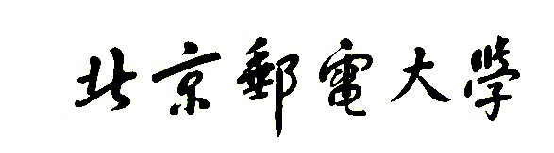

实验报告

实验课程名称 信息系统安全

专 业： 信息安全
班 级： 2022211801
姓 名： 项 枫
学 号： 2022211570
实验学时： 2学时
指导教师： 雷 敏
成 绩：

2024 年 10 月 21 日
北京邮电大学实验报告
专业 | 信息安全 | 班级 | 202211801 | 姓名 | 项枫 | 学号 | 2022211570
实验课程 | 信息系统安全 | 指导教师 | 雷敏 | 实验日期 | 2024.10.21 | 同实验者 | 无
实验项目 | 文件上传漏洞导致主页篡改
实验设备及器材 | Win 10
一、实验目的
1、理解什么是文件上传漏洞，为什么会有上传漏洞？
2、理解什么是Webshell？如何利用Webshell
3、理解什么是木马，什么是一句话木马？
4、掌握如何利用Burp Suite软件设置代理抓包
5、掌握如何利用Burp Suite软件改包
6、掌握如何将一句话木马上传到服务器
7、掌握如何利用已经上传的一句话木马
二、实验原理
文件上传漏洞是指网络攻击者上传了一个可执行的文件到服务器并执行。这里上传的文件可以是木马，病毒，恶意脚本或者WebShell等。大部分的网站和应用系统都有上传功能，一些文件上传功能实现代码没有严格限制用户上传的文件后缀以及文件类型，导致允许攻击者向某个可通过Web访问的目录上传任意PHP文件，并能够将这些文件传递给PHP解释器，就可以在远程服务器上执行任意PHP脚本。
WebShell就是以ASP、PHP、JSP或者CGI等网页文件形式存在的一种命令执行环境，也可以将其称之为一种网页后门。攻击者在入侵了一个网站后，通常会将这些ASP或PHP后门文件与网站服务器Web目录下正常的网页文件混在一起，然后使用浏览器来访问这些后门，得到一个命令执行环境，以达到控制网站服务器的目的（可以上传下载或者修改文件，操作数据库，执行任意命令等）。其中，一句话木马 <?php eval($_POST[a]);?> 就是一个非常典型的WebShell。
它以<?php开头，以?>结尾；$_POST[a]);是获取post变量；eval是一个PHP函数，他可以将字符串中的符合PHP语法的字符当做PHP代码进行执行；[a]中括号内的字符是获取管理权限时使用的口令。
三、实验步骤、数据记录及处理
3.1 实验步骤、数据记录级处理
1、利用phpStudy配置网站
（1）打开phpStudy。实验不需要每次开机时自启动Apache和MySQL，所以需要更改运行模式，选择【非服务模式】，单击【应用】。
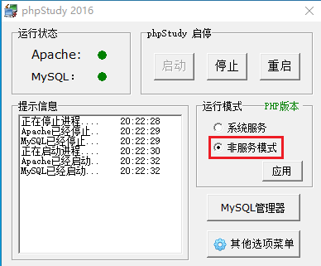
（2）选择【其他选项菜单】，选择【phpStudy设置】，单击【端口常规设置】，打开phpStudy设置界面，修改网站目录“C:\WWW”，单击【端口检测】，这里检测端口正常，使用默认端口（Apache默认端口为80,MySQL默认端口为3306）即可。
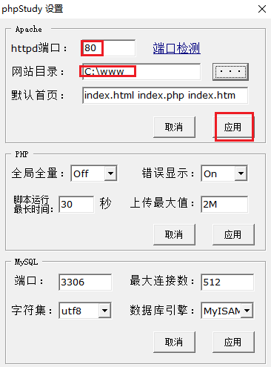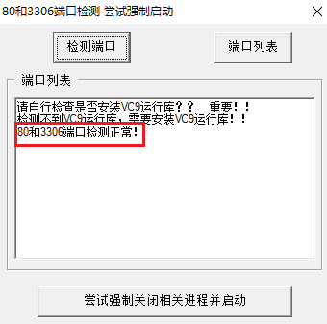
（3）搭建本次实验的平台留言板网站，将zd文件夹复制到phpstudy的网站存放目录中，即“C:\www”文件夹中。
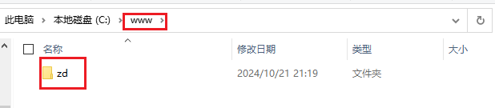
（4）配置数据库文件，进入“C:\www\zd\sys”打开config.php进行配置。
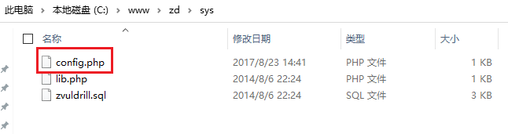
（5）13、编辑数据库的账号和密码，数据库的账号默认为root，密码默认为root。$database =‘zd’表示数据库的名称为‘zd’。网站的根目录为/zd。
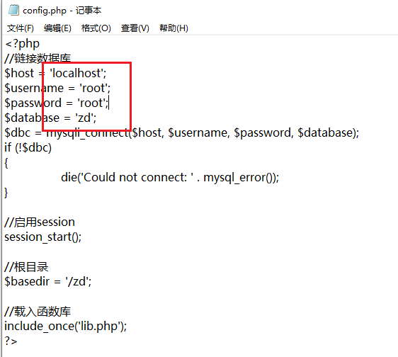
（6）单击【SQL管理器】，选择【MySQL-front】单击，MySQL-front是一个图形化数据库管理软件，需要用该软件配置数据库。
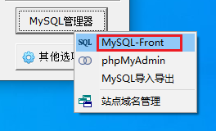
（7）新建zd数据库，右击【localhost】，选择【新建】，点击【数据库】。修改名称为zd，修改字符集为utf8，点击【确定】。右击新建的数据库，选择【输入】，选择【SQL文件】。选择“C:\www\zd\sys”文件夹中的zvuldrill.sql文件，字符集修改为utf8，utf8为可变长度字符编码方式，选择其他编码方式会导致导入不成功，点击【打开】。上传成功。
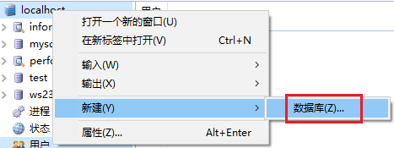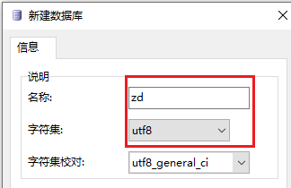
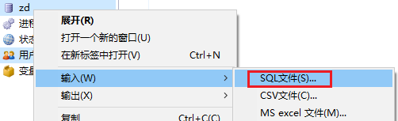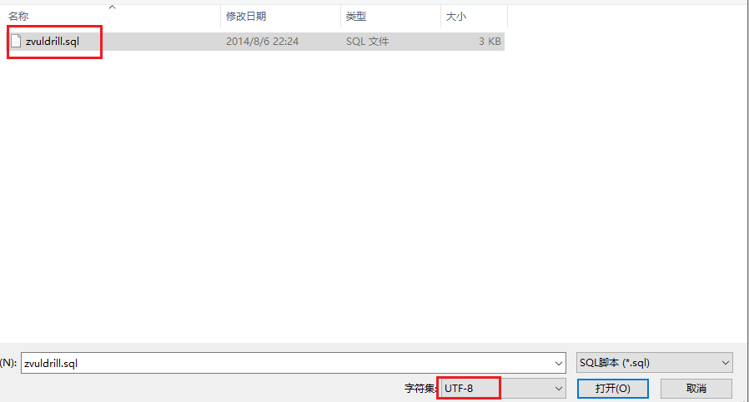
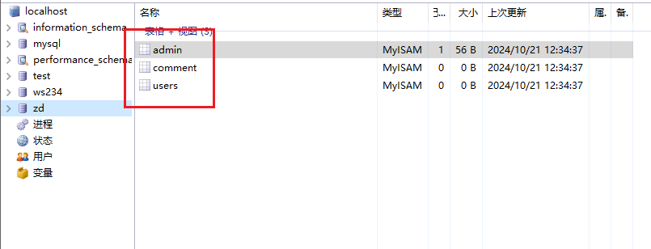
（8）选择【其他选项菜单】，选择【站点域名管理】，网站域名：www.211570.com，网站目录：C:\WWW，网站端口：80，选择【新增】，选择【保存设置并生成配置文件】。
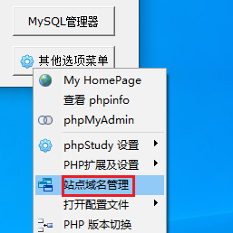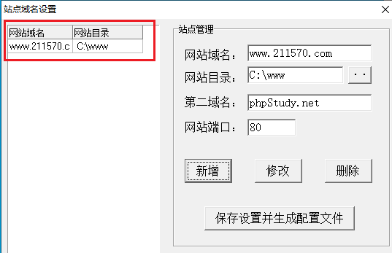
（9）选择【其他选项菜单】，选择【打开hosts】，进行如下编辑。
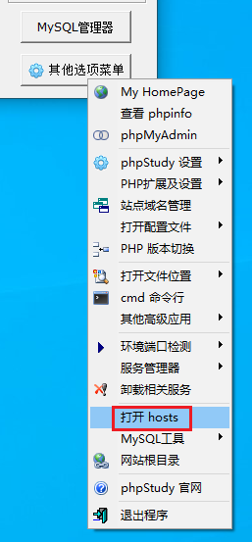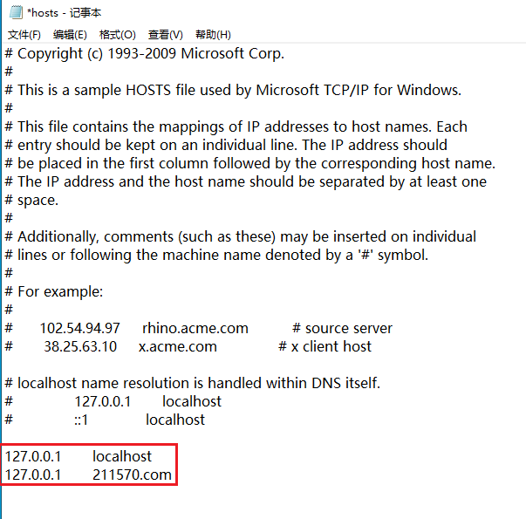
（10）重启。
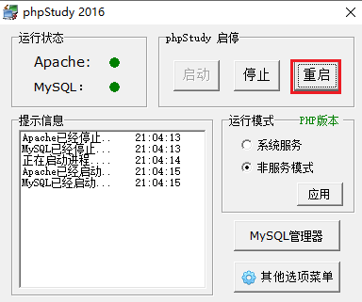
（11）打开浏览器，访问http://www.211570.com/zd/。
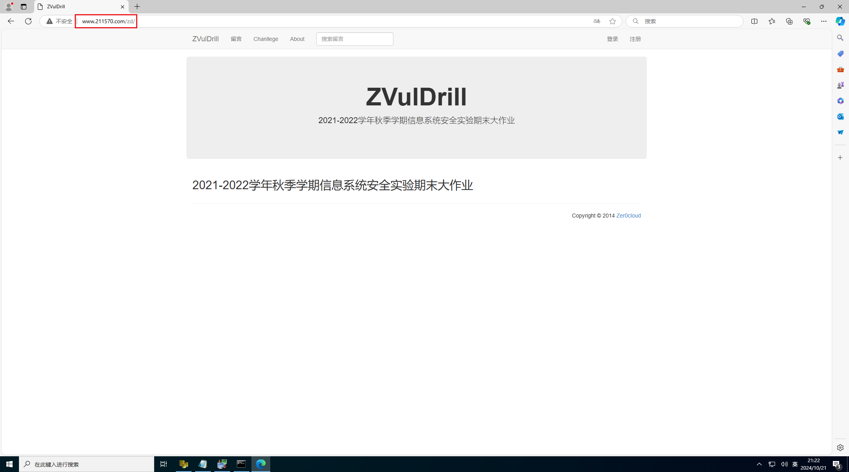
2、编写一句话木马
（1）打开浏览器，访问http://www.211570.com/zd/。点击右上角【注册】。
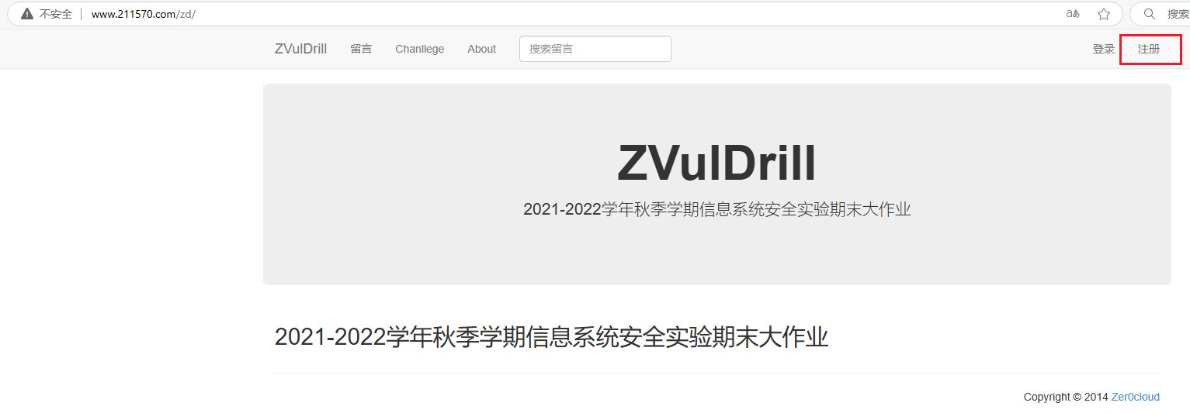
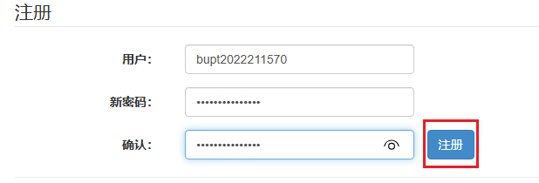
（2）登陆账号后，出现如下界面，由于修改头像可能会出现上传漏洞，所以点击【编辑】进行头像修改。
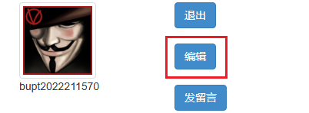
（3）在桌面上新建一个文本文档，写入一句话木马，口令为211570。保存后修改文件名为211570，由于上传头像为图片格式，所以修改文件格式后缀为.jpg文件。
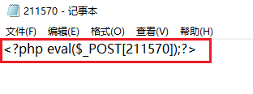
（4）安装Java，并配置环境变量，在命令行中输入java，验证是否安装成功。
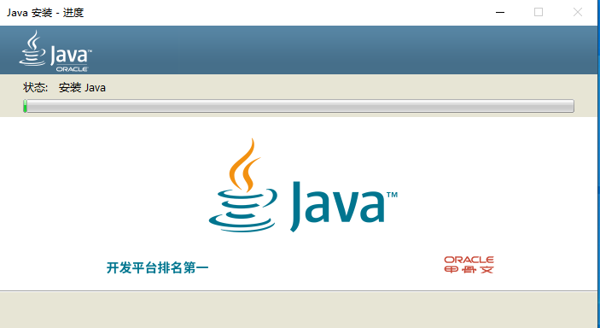
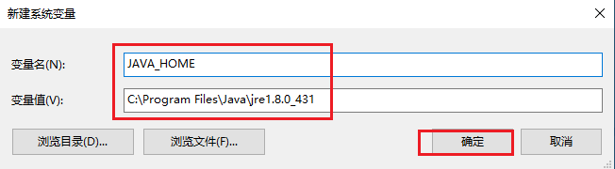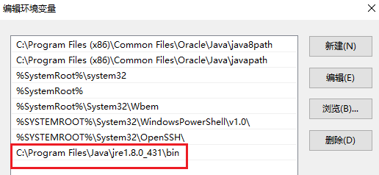
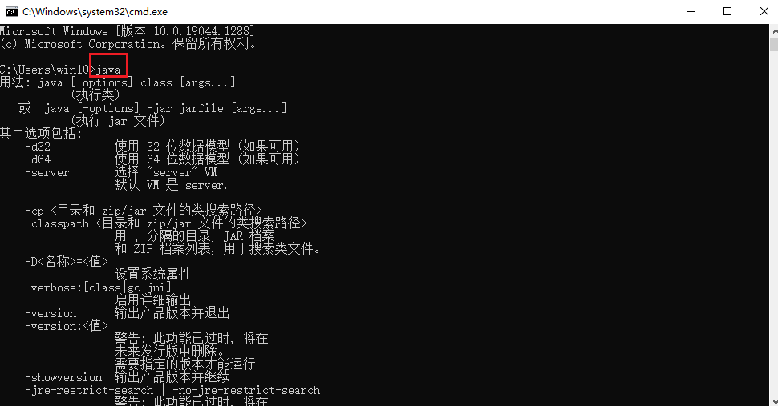
（5）运行Burp Suite。建立Burp Suite临时工程，选择【Temporary project】，单击【Next】→【Start Burp】。
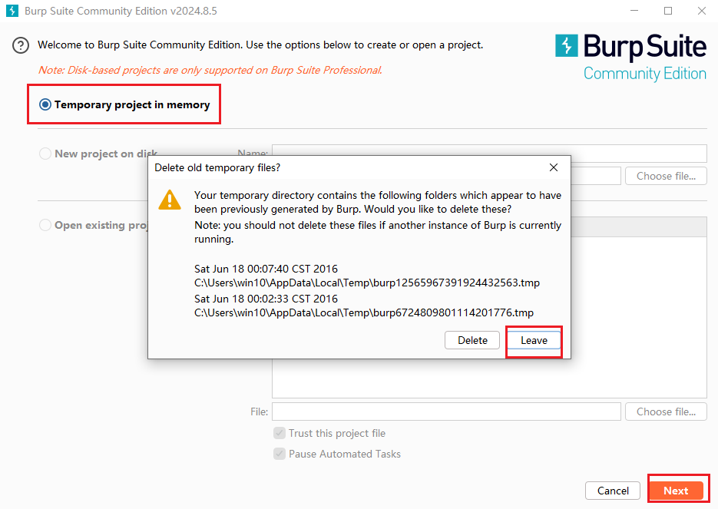
（6）创建“Temporary project”完成后，选择【Tools】→【Proxy】。
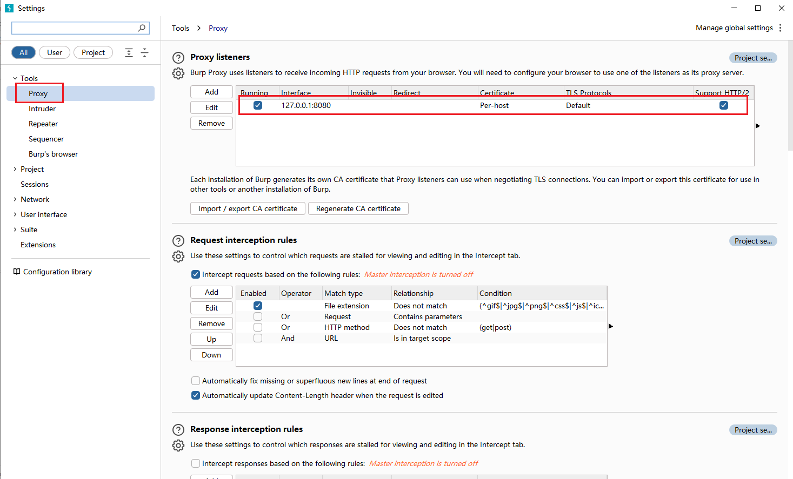
（7）选择【Proxy】→【Intercept】,先点击【Intercept is on】使其切换回“Intercept is off”的状态，即拦截关闭的状态。
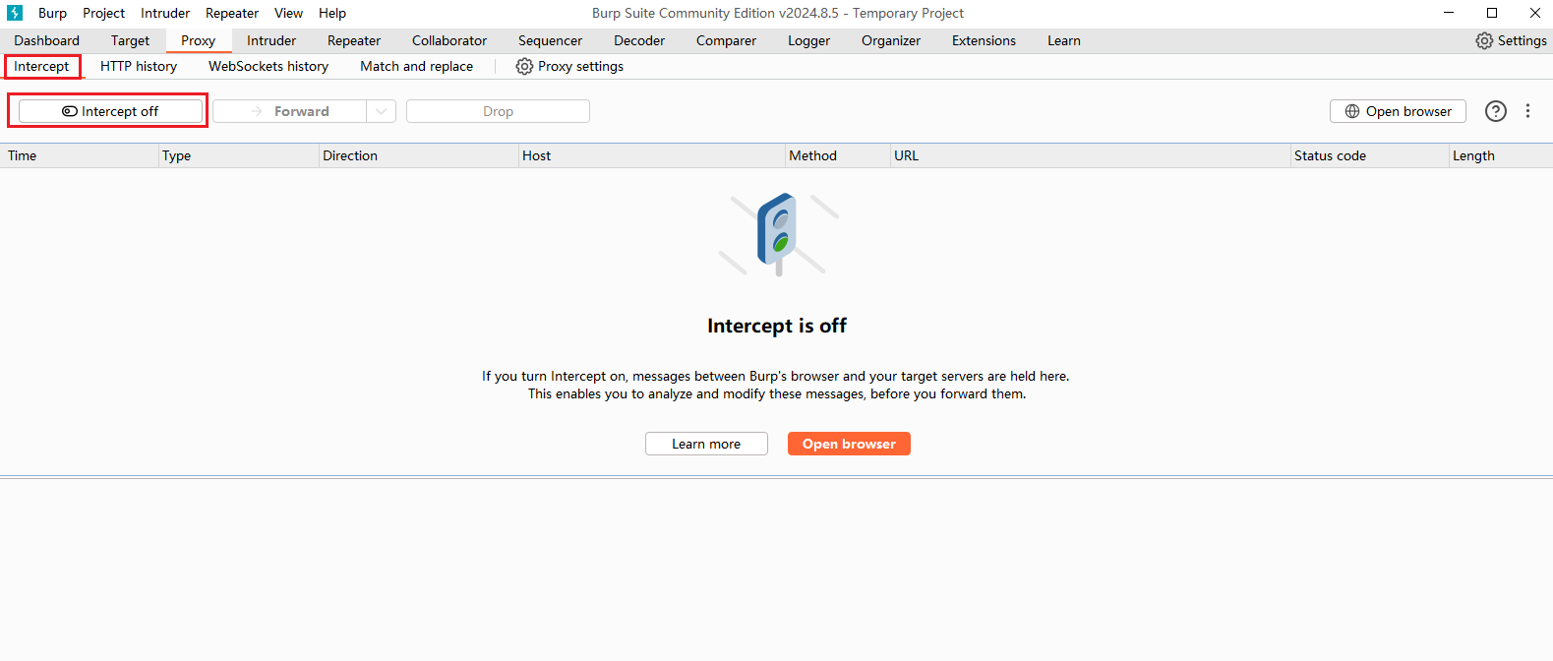
（8）打开【设置】，点击【网络和Internet】，选择【代理】，打开【使用代理服务器】，填写地址：127.0.0.1，端口：8080，勾选【请勿将代理服务器用于本地地址】，点击【保存】。
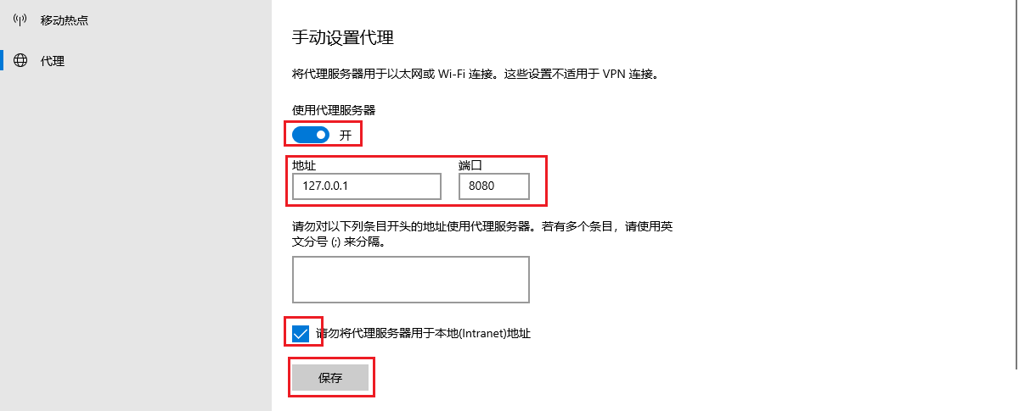
（9）切换回Burp Suite界面，点击【Intercept is off】使其切换回“Intercept is on”的状态，即拦截开启的状态。
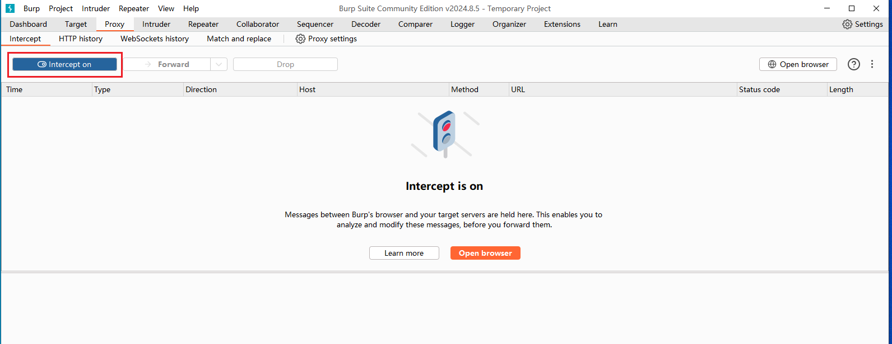
（10）返回浏览器登陆后的页面，单击【选择文件】，选择刚刚建立的211570.jpg文件，点击【上传】。
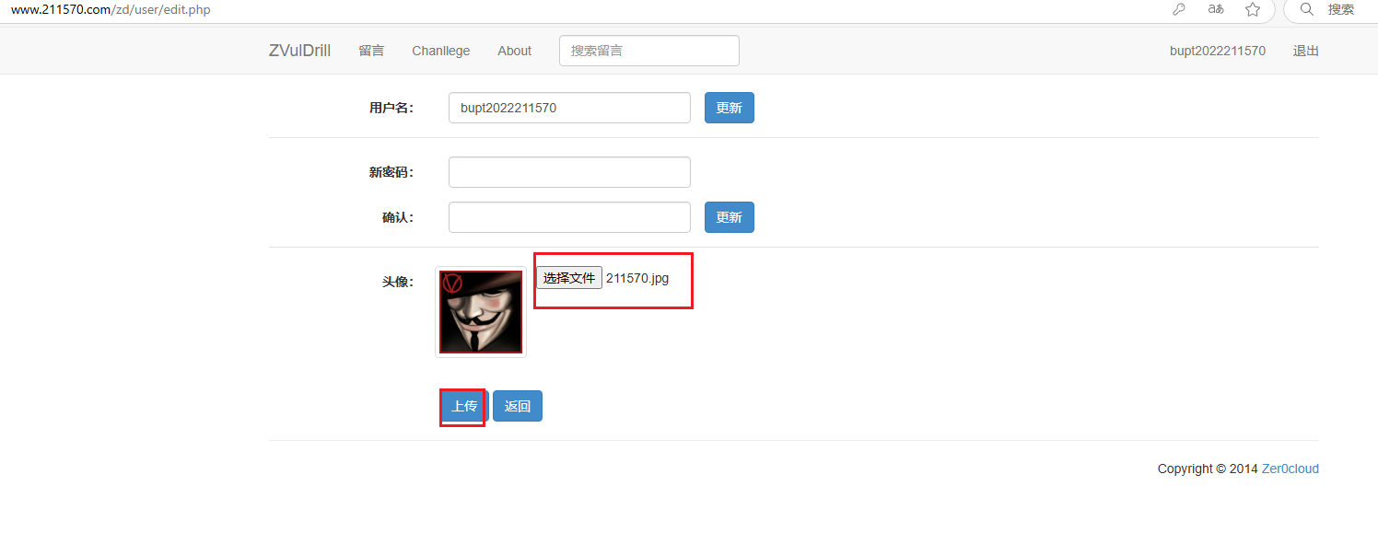
（11）返回Burp Suite，可以看到Burp Suite拦截到的数据包。将数据包中的211570.jpg文件更改格式为.php，再点击左上角的【Forward】。
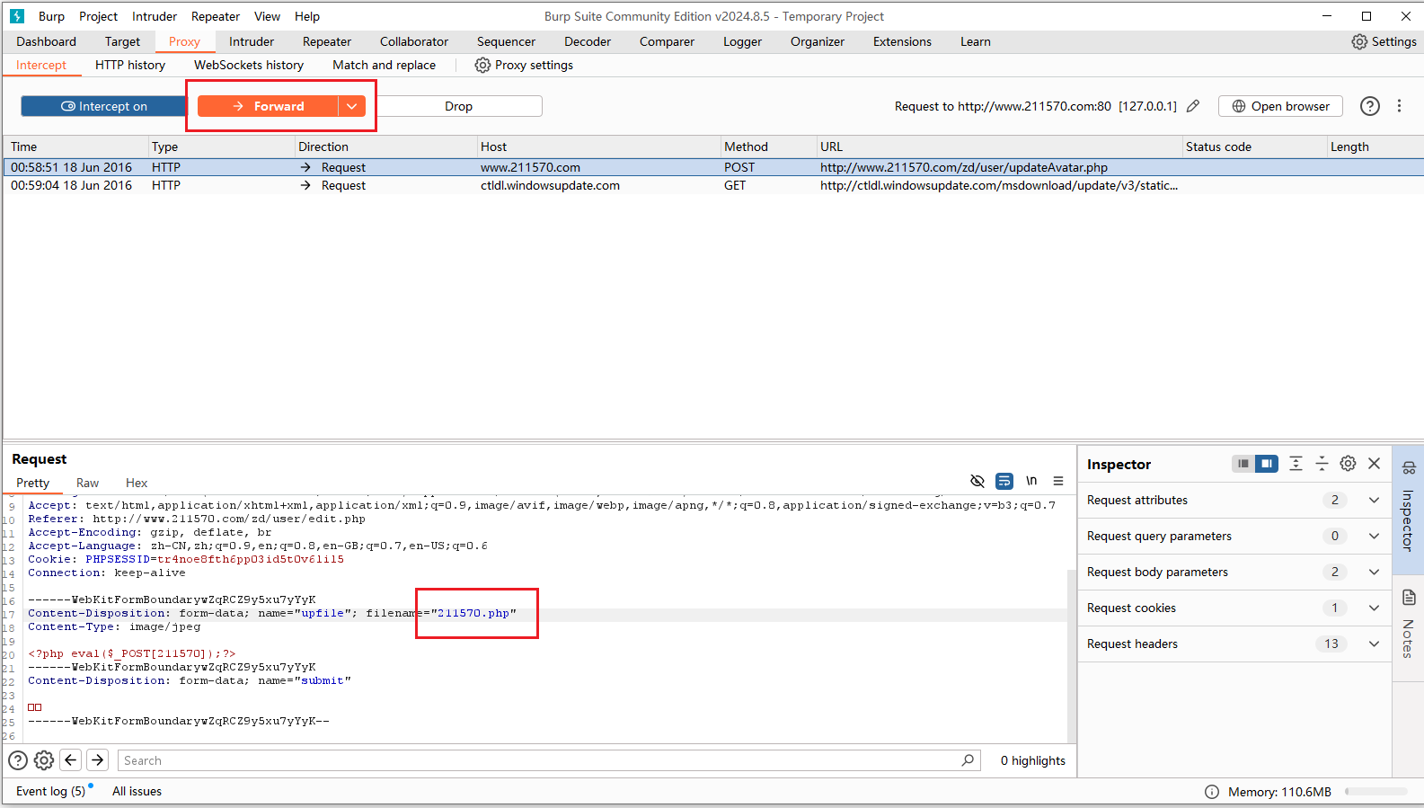
（12）返回浏览器，可以看到文件上传成功。
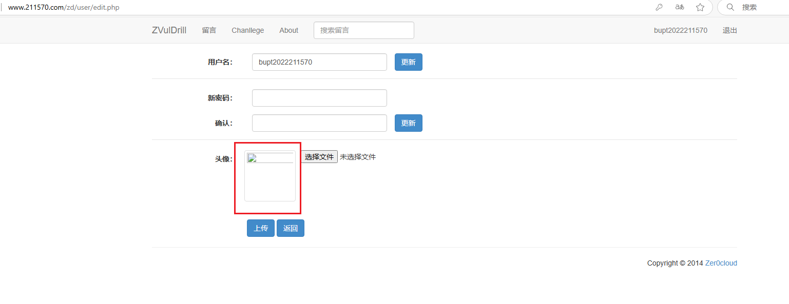
（13）右击上传的图片位置，选择【在新标签页中打开图像】，可以看到上传的文件所在目录为http://www.211570.com/images/。
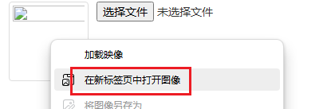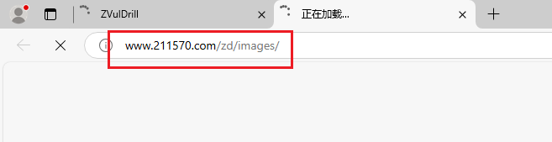
3、在网站服务器根目录下新建一个文本文件，文件名为2022211570
（1）看到上传成功后，表示网站不存在图片上传检测机制，所以导致上传漏洞。打开【中国菜刀】。在主界面中右击，选择【添加】。输入地址为http：//www.211570.com/zd/images/211570.php，输入口令为211570。单击【添加】。
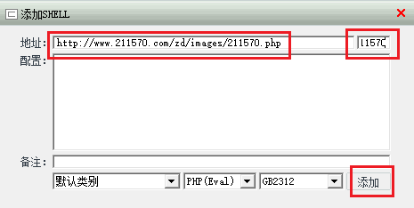
（2）返回主界面，双击所添加的SHELL，能够管理文件目录，说明入侵成功。
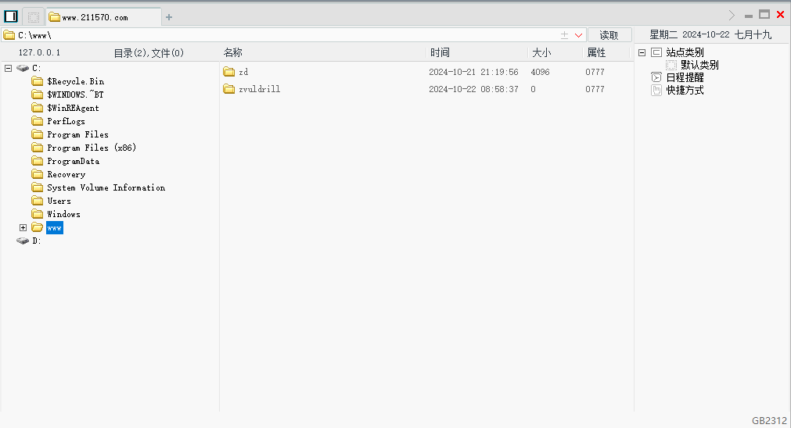
（3）选择目录C:\www\zd\，右键单击，选择【新建】，选择【文件】。
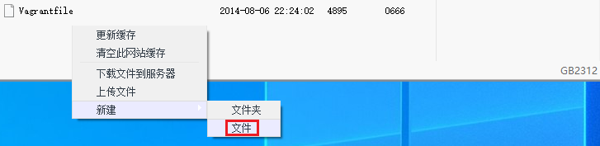
（4）在新页面中随意填入内容（此处填入本人学号2022211570），点击【保存】。
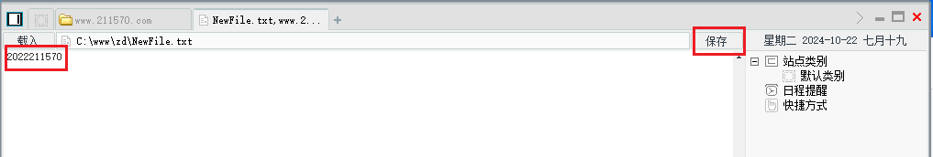
（5）返回shell，右键【NewFile.txt】，点击【重命名】，命名2022211570.txt。
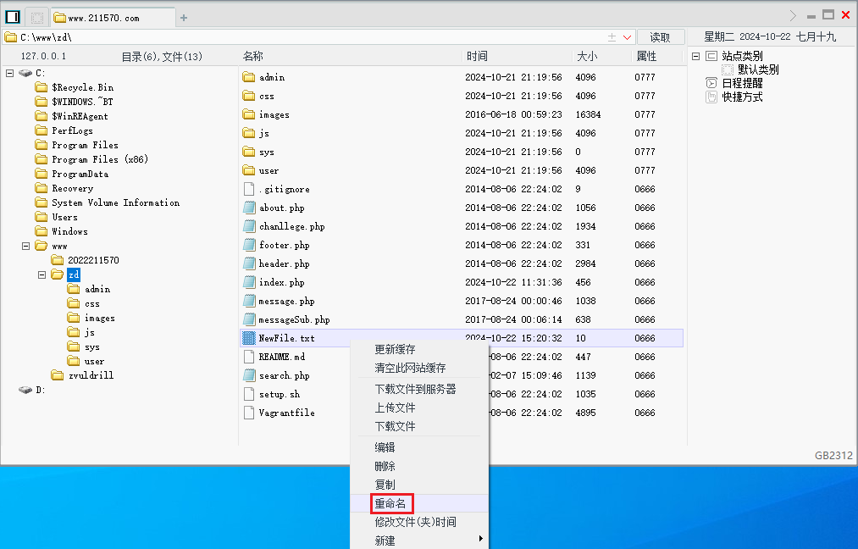
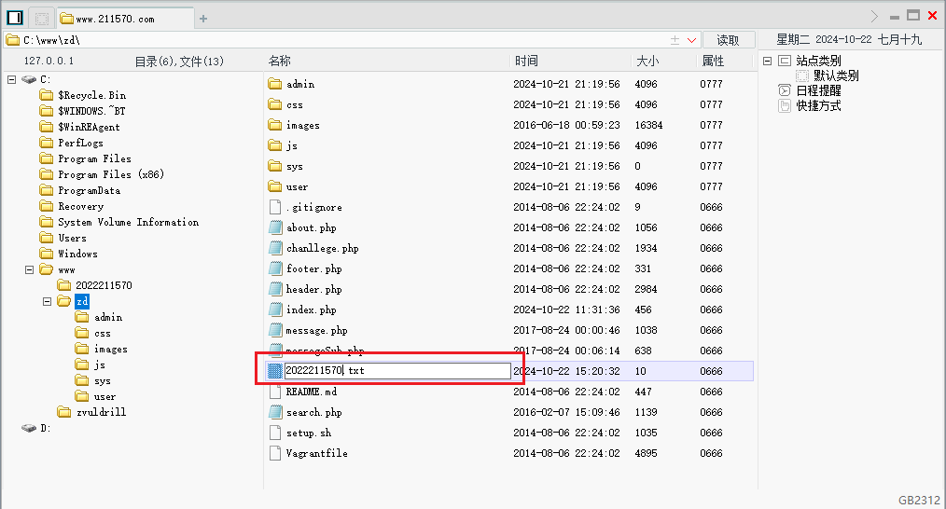
（6）返回网站服务器根目录下可见新建的文本文档。
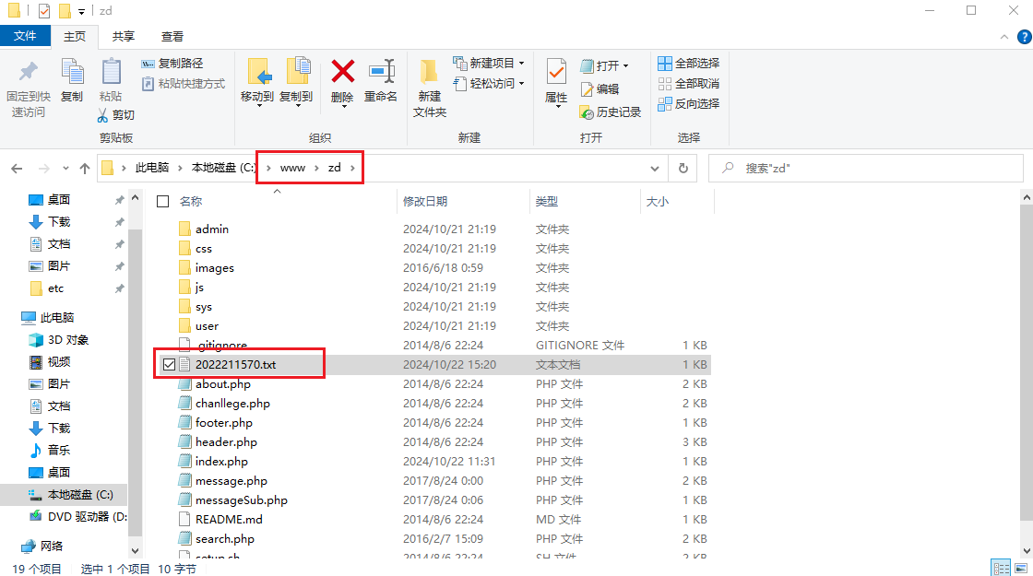
4、篡改网站首页
（1）选择目录C:\www\zd\，可以看到index.php文件，网站的主页名称一般是index，先下载查看是否是主页文件。右击index.php文件，选择【下载文件】，保存到桌面上。
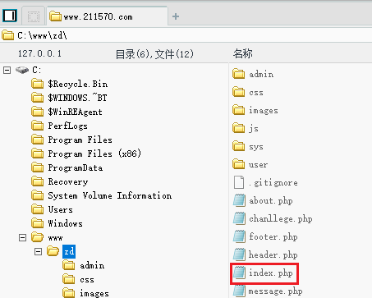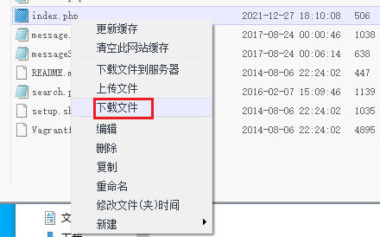
（2）下载后打开index.php文件，验证发现即是网站主页文件，所以修改如下图所示的位置（此处修改为本人的姓名和学号：项枫2022211570）。
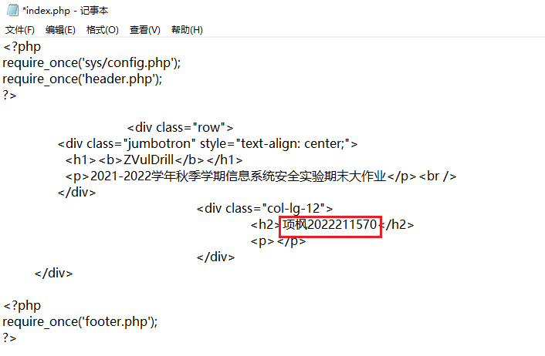
（3）修改后，打开中国菜刀中已经建好的shell，右击选择【上传文件】，选择刚刚修改过的index.php文件上传，选择【打开】，再选择【是】。
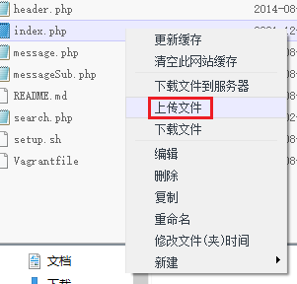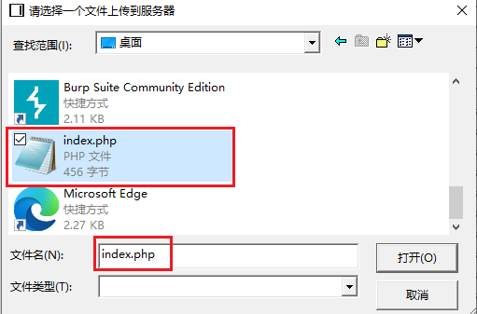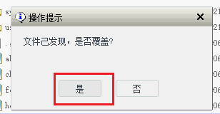
（4）重新打开浏览器，访问http://www.211570.com/zd，可以发现成功修改了留言板的主页。
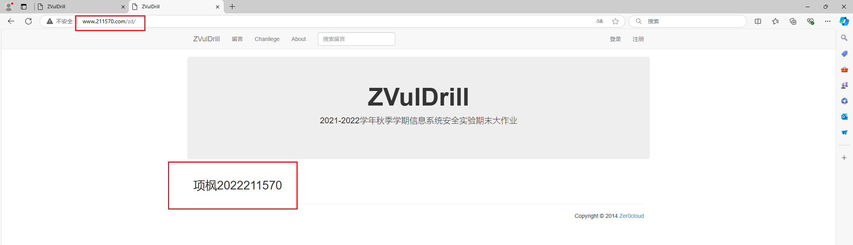
3.2 实验遇到的问题及解决方法
（记录本人在实验过程中遇到哪些问题和困难，如何解决这些问题和困难，比如环境搭建、实验步骤中遇到的困难和问题等）
1、问题
（1）最开始使用WIN XP搭建网站，但始终无法成功运行。
（2）无法正常使用老师提供的Burp Suite。
（3）caidao.exe经常被查杀。
（4）做实验时服务器突然无法启动。
（5）编写“对上传文件的文件格式作出限制”部分代码时，没有达到预期效果。
2、解决办法
（1）我猜测是WIN XP虚拟机的80端口和3306端口被占用了，改用了一个新的WIN 10虚拟机成功运行。
（2）在Burp Suite官网下载最新Burp Suite Community，成功使用。
（3）关闭WIN 10虚拟机的“病毒和威胁防护”。
（4）将虚拟机重启，然后重启服务器，正常运行。
（5）编写代码时少了一个 } ，添加后正常运行达到预期效果。
3.3实验心得体会和实验思考
（本人通过完成本次实验有哪些心得体会和思考，通过本次实验得到的收获）
（一）实验思考
1、防范文件上传漏洞（一）
（1）打开C:\www\zd\user目录下的updateAvatar.php，也就是上传头像的php文件。可以看到这里并没有检查上传图片的文件格式。
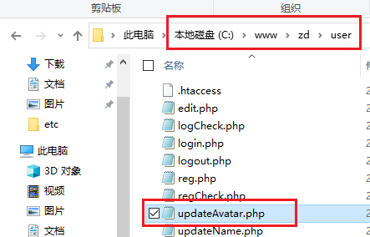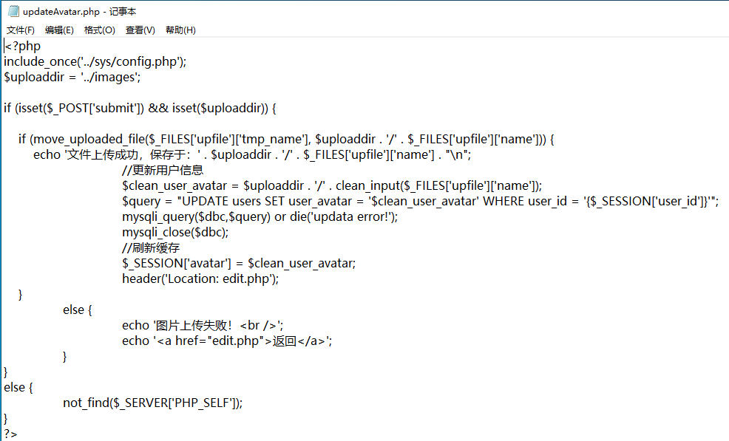
（2）我们需要对上传文件的文件格式作出限制，限制为image/jpeg类型，保证上传的文件为.jpg或.jpeg格式。体现在代码中就是要在文件上传前用if语句判断文件类型是否为image/jpeg类型，如果是，则进行后续操作，否则页面显示“图片上传失败！请上传正确格式文件！”。添加代码后如下。
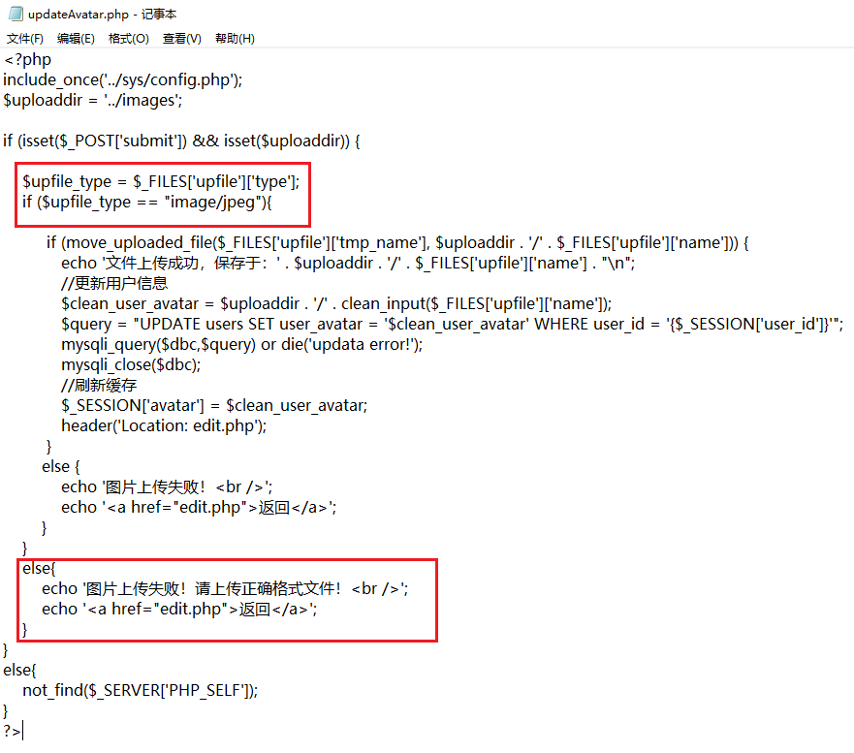
（3）保存之后，我们进行测试防范是否成功。先注册一个新用户test1，进入头像编辑页面，选择一个php文件上传。
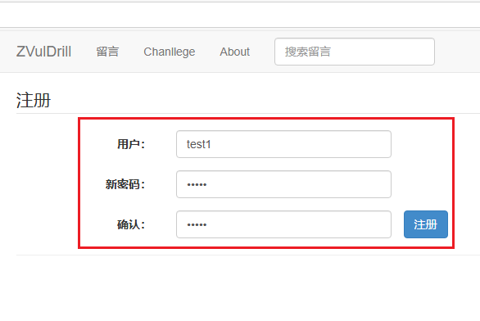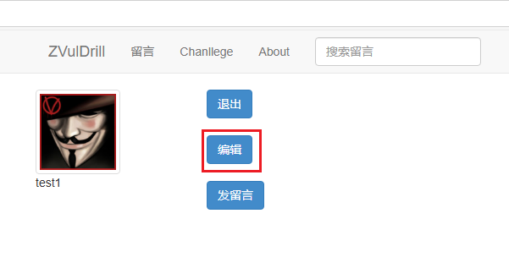
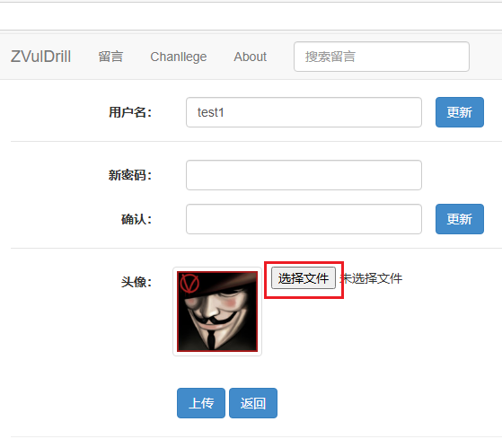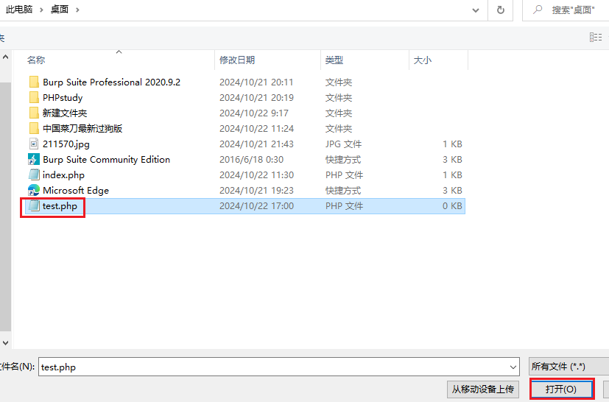
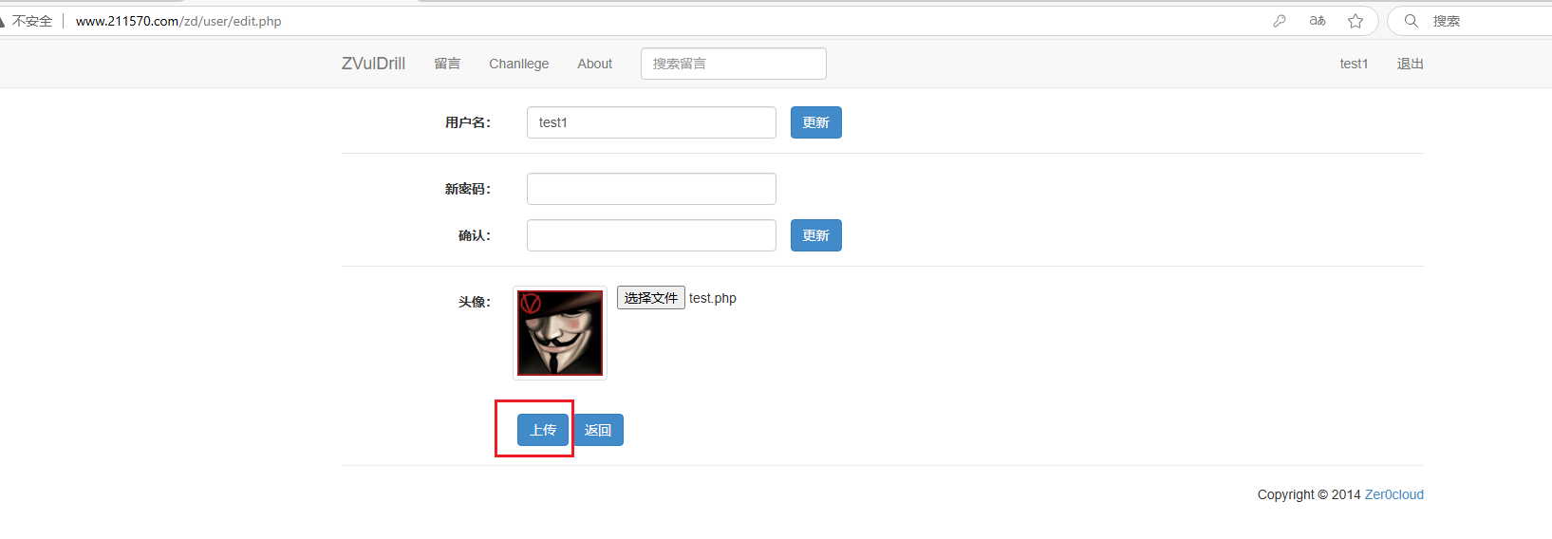
（4）发现图片上传失败，文件格式不符合要求。
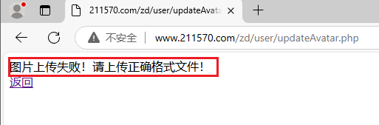
（5）但这种防御方法只能防范非正确格式文件的直接上传，如果我们用Burp Suite在文件上传过程中拦截修改文件格式，则不能防范成功。我们选择一个jpg文件上传，然后通过Burp Suite修改文件格式为php。
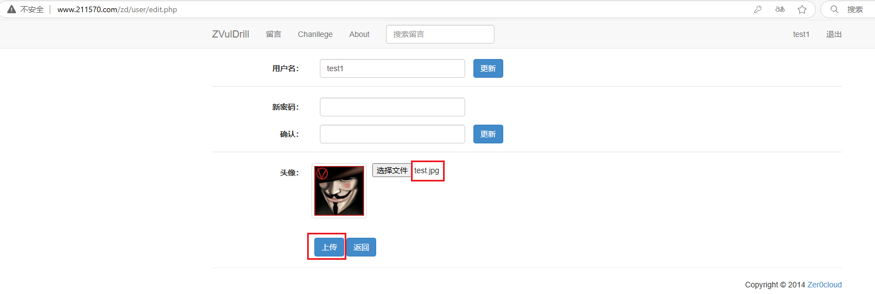
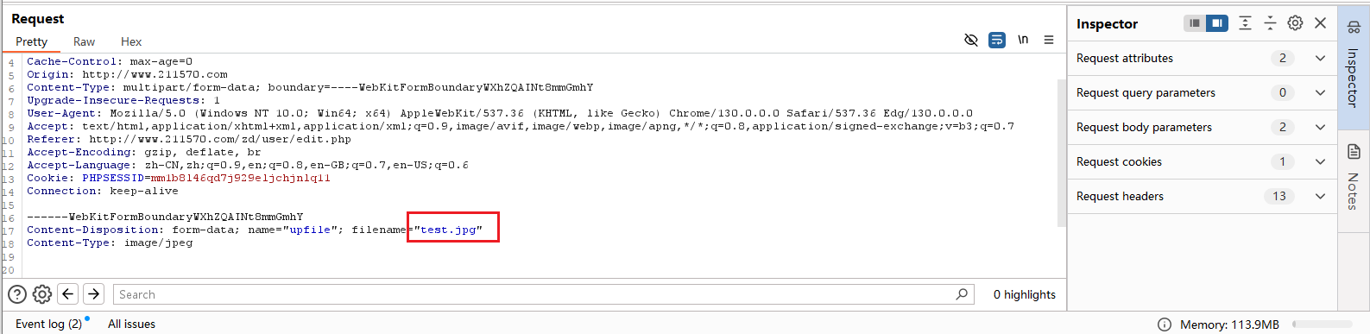
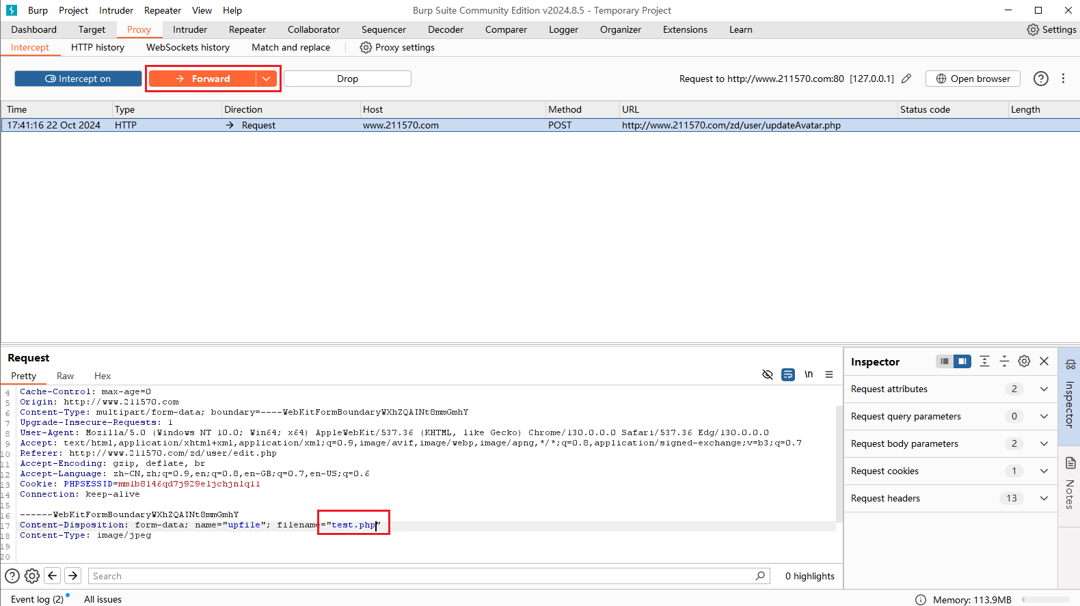
（6）发现这个php文件依旧可以成功上传到网站服务器目录中。
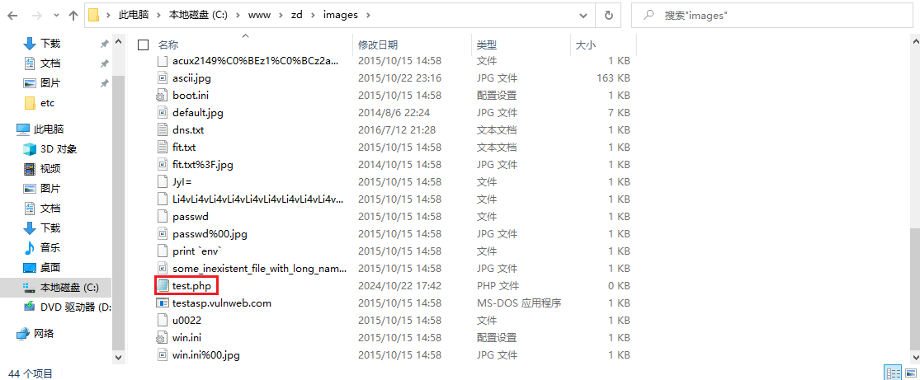
（7）因此，通过实践检验后，我发现这种简单限制文件类型的做法的防范效果并不够出色，相比较而言，我们采用的第一种方法（禁止文件上传所在目录执行php文件）的防范效果更好。
除参考指导教师给的防范方法外，本人还采用了其他方法进行防范，细节如下。
2、防范文件上传漏洞（二）
文件上传的目录设置为不可执行。只要web容器无法解析该目录下面的文件，即使攻击者上传了脚本文件，服务器本身也不会受到影响，因此这一点至关重要。
使用随机数改写文件名和文件路径。文件上传如果要执行代码，则需要用户能够访问到这个文件。在某些环境中，用户能上传，但不能访问。如果应用了随机数改写了文件名和路径，将极大地增加攻击的成本。再来就是像shell.php.rar.rar和crossdomain.xml这种文件，都将因为重命名而无法攻击。
具体操作步骤如下：
（1）打开C:\www\zd\user目录下的updateAvatar.php，也就是上传头像的php文件。做出如下修改：1）修改上传文件保存路径，2）对上传文件进行重命名，命名为伪随机数。
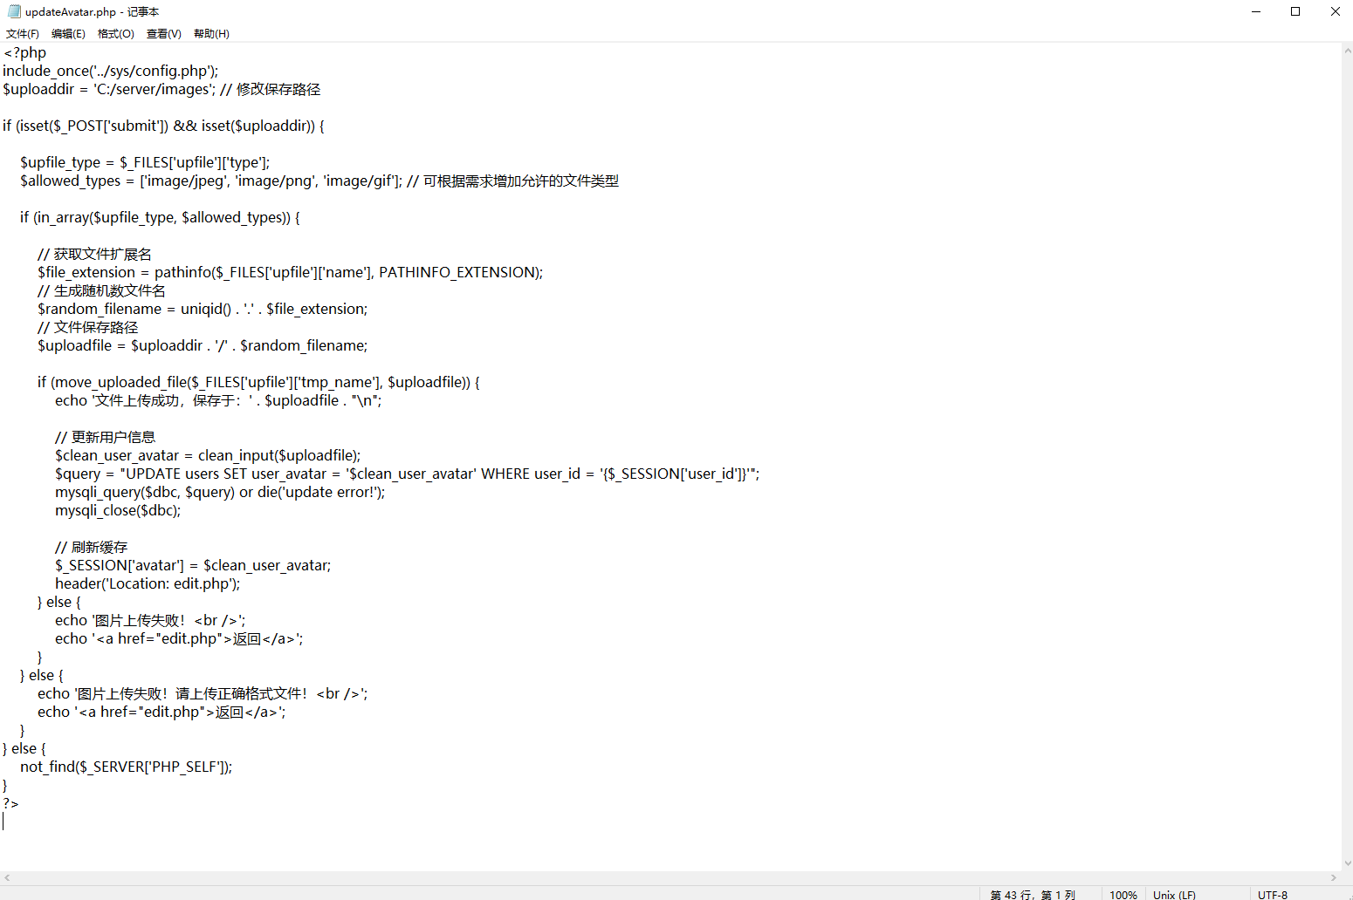
（2）在上传目录即C:\www\zd\images中创建一个 .htaccess 文件来禁止执行脚本文件。文件具体内容如下。
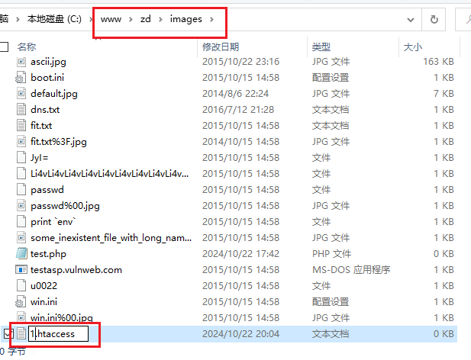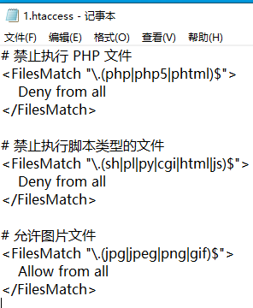
（3）保存之后，我们进行测试防范是否成功。先登录用户test1，进入头像编辑页面，选择一个jpg文件上传。
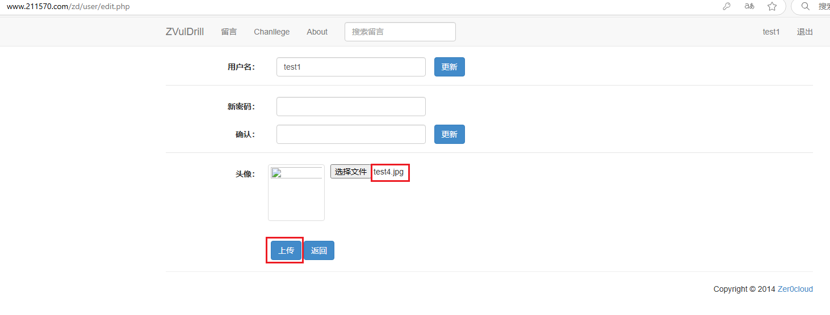
（4）用Burp Suite在文件上传过程中拦截修改文件格式为php。
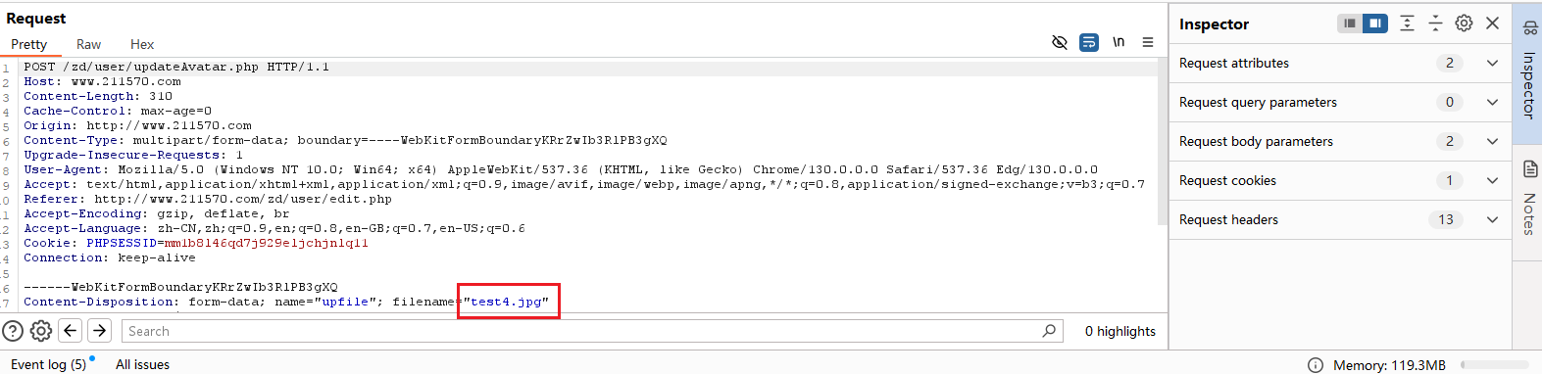
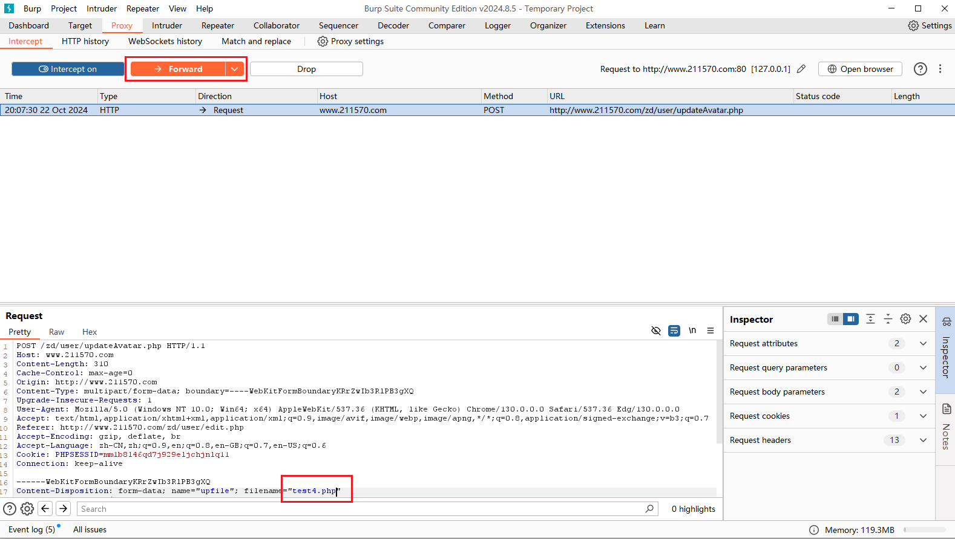
（5）在C:\www\zd\images中并未发现test4.php文件，上传的文件保存至C:\server\images中，并且以随机数命名。
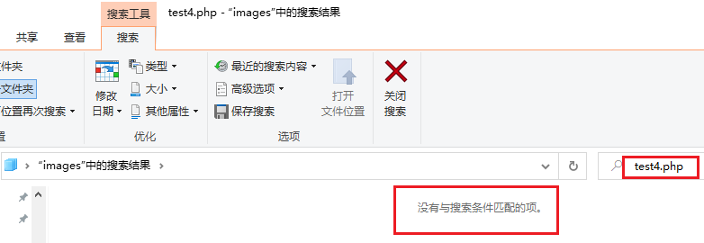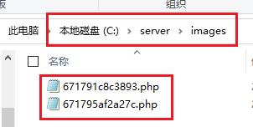
本网站除文件上传漏洞外，还发现以下安全隐患，细节如下。
3、找出该网站存在的其他安全隐患或者安全缺陷
（1）运行AWVS，添加目标http://192.168.80.151/zd，点击【Save】。
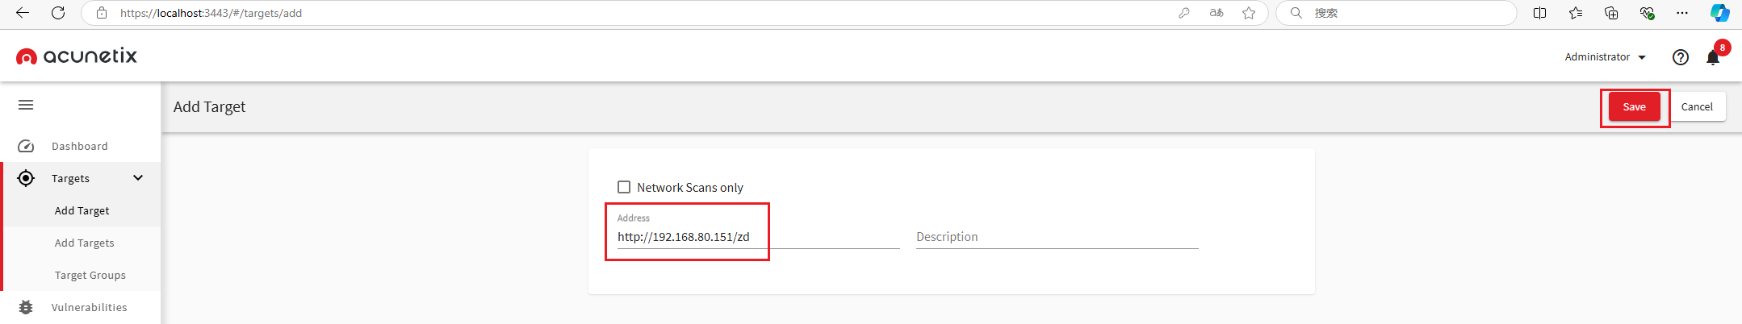
（2）点击右上角【Scan】。
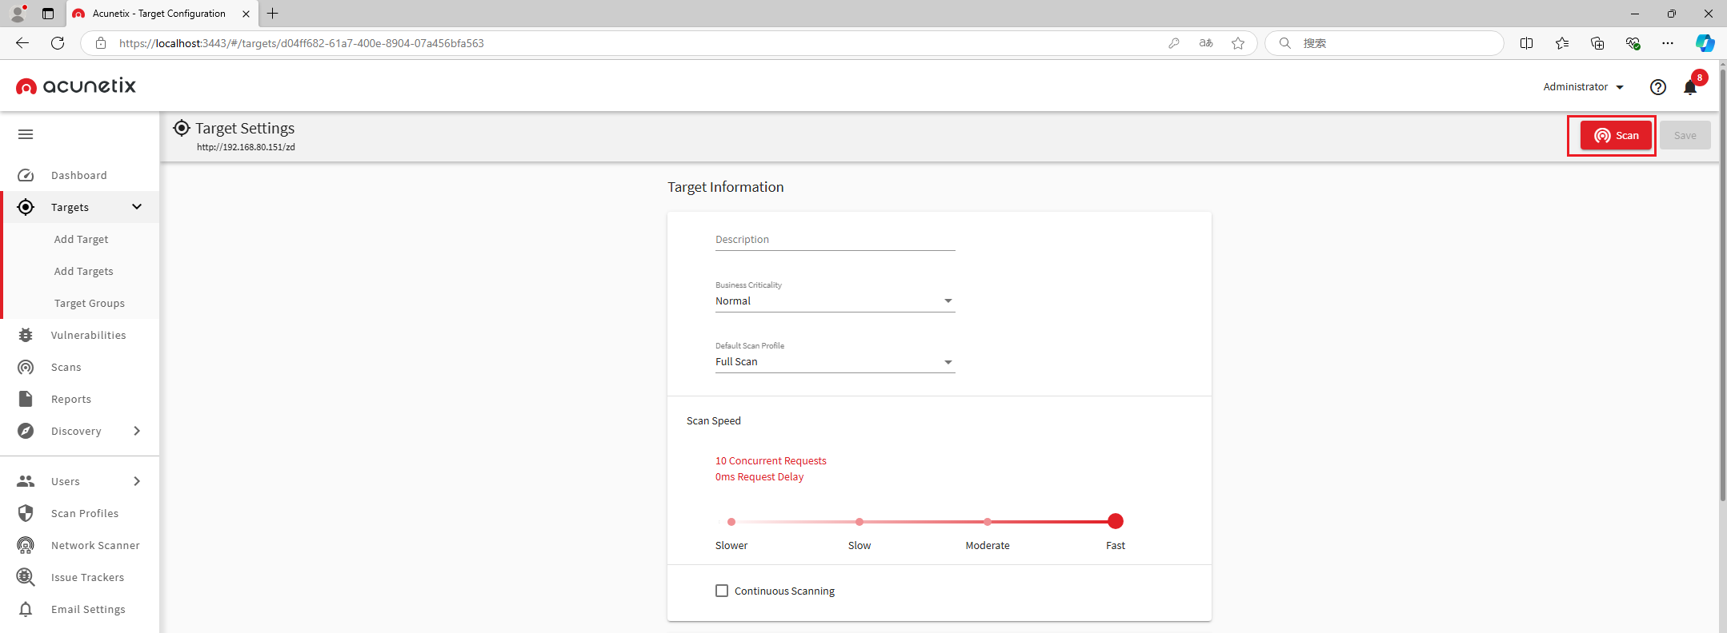
（3）点击【Create Scan】。
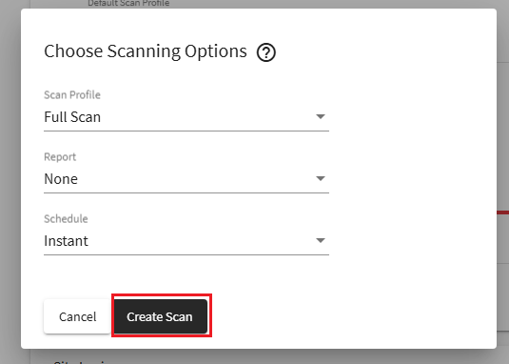
（4）可见正在扫描。
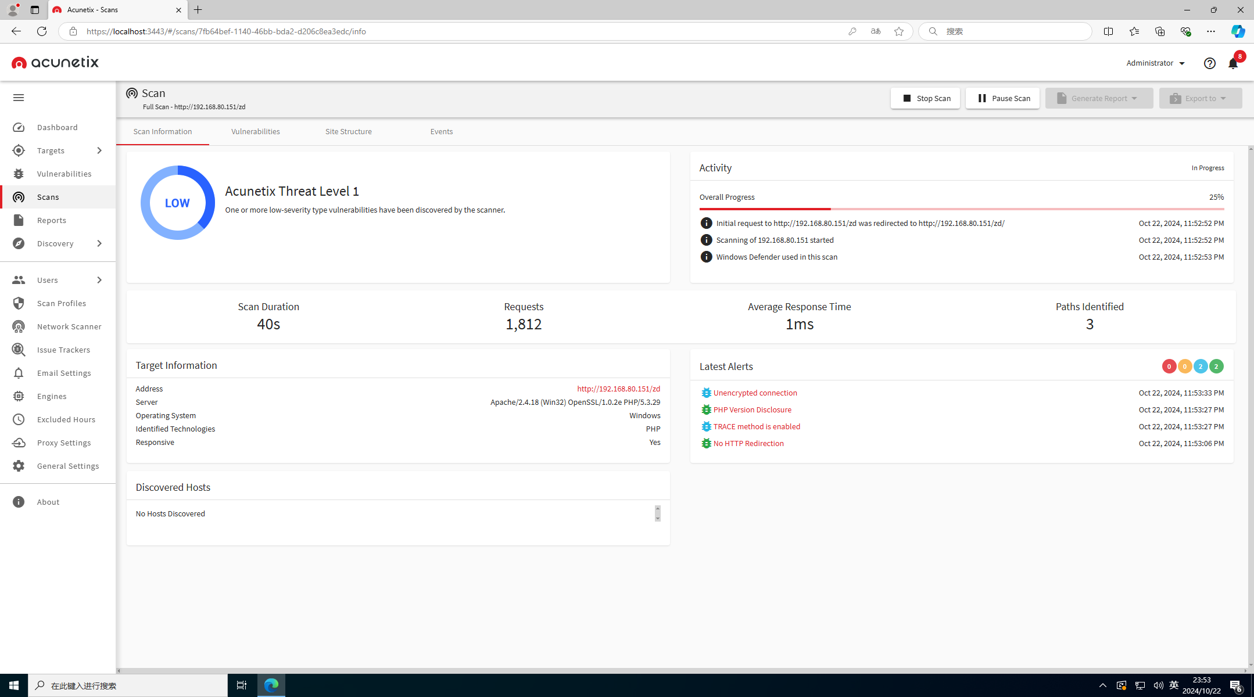
（5）查看扫描结果。
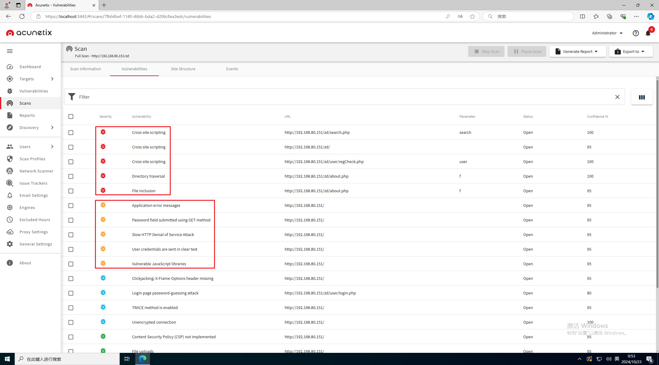
（6）分析扫描结果。由于漏洞较多，此处只对两个高危漏洞进行分析。
①Cross site scripting
漏洞描述：恶意攻击者往Web页面里插入恶意Script代码，当用户浏览该页面时，嵌入Web里面的Script代码会被执行，从而达到恶意攻击用户的目的。XSS攻击针对的是用户层面的攻击。
发现方式：AWVS扫描。
漏洞影响：1）窃取用户Cookie，2）后台增删改文章，3）XSS钓鱼攻击，4）利用XSS漏洞进行传播和修改网页代码，5）XSS蠕虫攻击，6）网站重定向，7）获取键盘记录，8）获取用户信息等。
计划消除方式：对用户的输入(和URL参数)进行过滤，对输出进行html编码。也就是对用户提交的所有内容进行过滤，对URL中的参数进行过滤，过滤掉会导致脚本执行的相关内容；然后对动态输出到页面的内容进行html编码，使脚本无法在浏览器中执行。对输入的内容进行过滤，可以分为黑名单过滤和白名单过滤。黑名单过滤虽然可以拦截大部分的XSS攻击，但是还是存在被绕过的风险。白名单过滤虽然可以基本杜绝XSS攻击，但是真实环境中一般是不能进行如此严格的白名单过滤的。对输出进行html编码，就是通过函数，将用户的输入的数据进行html编码，使其不能作为脚本运行。
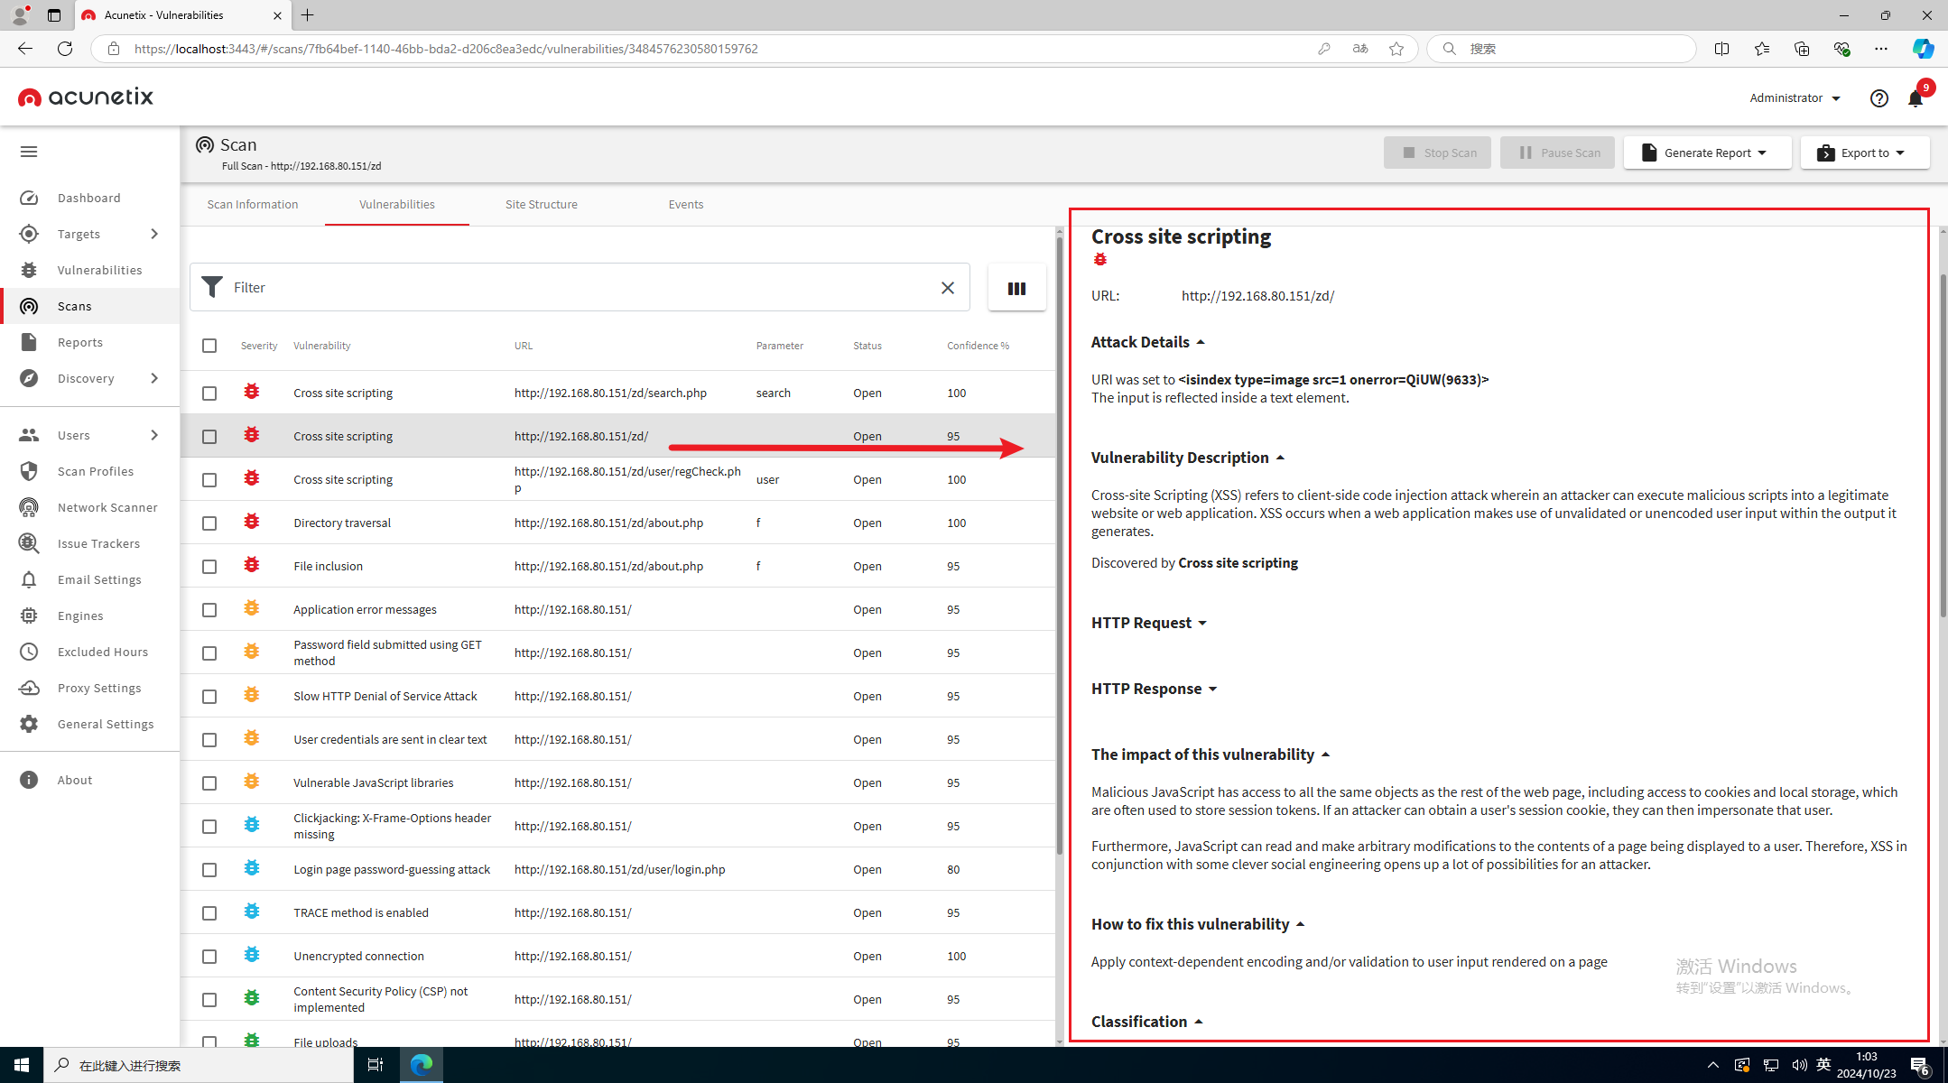
②Directory traversal
漏洞描述：目录遍历就是用户可以任意的去浏览访问网站目录，会导致网站很多隐私文件与目录泄露，比如数据库备份文件、配置文件等，攻击者利用这些信息可以为进一步入侵网站做准备。
发现方式：AWVS扫描。
漏洞影响：攻击者利用目录遍历漏洞，跳出根目录，访问其他目录中的文件。因此，攻击者可能会查看受限制的文件或执行命令，从而导致Web服务器完全受损。
计划消除方式：Apache中关闭目录浏览功能：打开Apache配置文件httpd.conf，查找“Options Indexes FollowSymLinks”，修改为“Options -Indexes FollowSymLinks”(减号表示取消），保存退出，重启Apache。
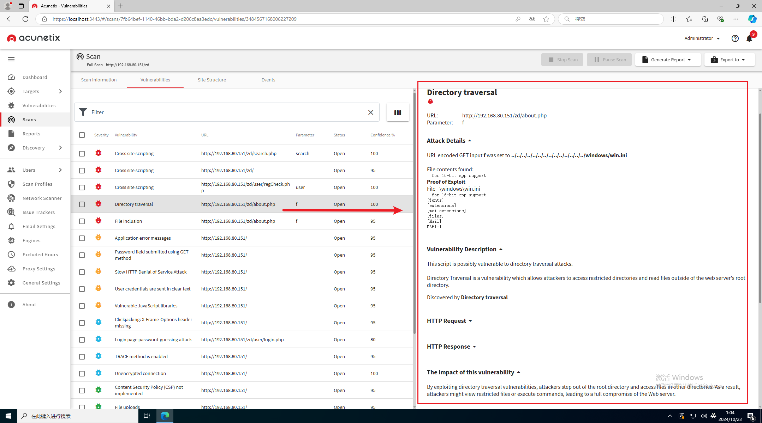
（二）心得体会
1、更为熟练地掌握phpStudy进行网站搭建和如何设置网站域名。
2、掌握了Burp Suite和中国菜刀的初步使用。
3、了解了文件上传漏洞的原理和攻击方式，并在学习该漏洞的出现原因的过程中了解该漏洞的防范和加固方式。
4、掌握了用AWVS软件对目标主机进行扫描，并且了解了XSS漏洞和目录遍历漏洞的原理、影响以及防御方法。

